

Pointer box

Strokovno poročilo za 4. predmet poklicne mature

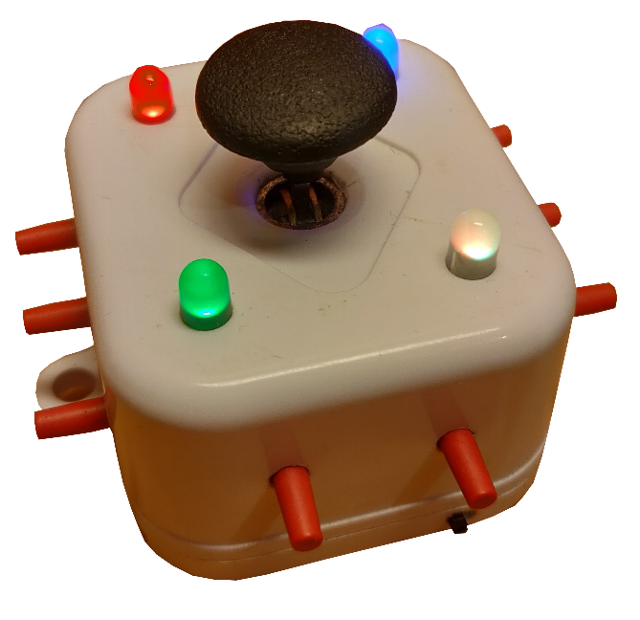

Mentor: Matic Podpadec, dipl. inž. Avtor: Rok Pleško, R 4. B

Ljubljana, april 2019

Zahvala

Najprej bi se rad zahvalil svojemu mentorju Maticu Podpadcu za strokovno pomoč in podporo pri nastajanju maturitetne naloge.

Zahvala gre tudi Janu Planko za material, prostor, orodje in tehnične nasvete, potrebne za izdelavo maturitetnega izdelka.



Povzetek

Kot osnovni vhodni napravi v računalništvu sta danes najbolj razširjeni miška in tipkovnica. Ti nam omogočata upravljanje sodobnih računalniških naprav, ki uporabljajo grafične operacijske sisteme. V nalogi je predstavljen prototip vhodne naprave, ki združi funkcionalnost miške in tipkovnice v majhno napravo, enostavno za uporabo. Uporabljen je mikrokrmilnik Arduino, HC-05 bluetooth modul in manjše komponente, ki so prosto dostopne na spletu.

**Ključne besede:** Arduino, bluetooth, HID, joystick, vhodna naprava

Abstract

As the basic input devices in computer science today, the most commonly used are mouse and keyboard. They allow us to manage modern computer devices that use graphical operating systems. I present the prototype input device, which combines the functionality of mouse and keyboard into a small easy-to-use device. It uses micro controller Arduino, HC-05 bluetooth module and other components that are freely accessible online.

**Key words:** Arduino, bluetooth, HID, joystick, input device



Kazalo

1. Uvod 6

2. Uporabljene komponente in materiali 6

2.1 Bluetooth modul 6

2.2 Mikrokrmilnik 7

2.3 Krmilna palica (joystick) 7

2.4 Napajalna enota in vir napajanja 8

2.5 Gumbi in stikala 8

2.6 Svetleče diode 9

2.7 Električna vodila 9

3. Orodja in pripomočki 10

3.1 Spajkalna postaja 10

3.2 Ročni rotacijski brusilnik in vrtalni stroj 10

4. Program 11

4.1 Razvojno okolje Arduino 11

4.2 Programski jezik 11

4.3 Pointer box program 12

4.4 Nalaganje programa na mikrokrmilnik 13

5. Uporaba naprave in njenih funkcij 13

5.1 Orientacija naprave 13

5.2 Pomen svetlečih diod 14

5.3 Vklop naprave 14

5.4 Podrobni opis uporabe 14

5.4.1 Brezžično seznanjanje in povezovanje 14

5.4.2 Način miške 15

5.4.3 Način tipkovnice 15

5.4.4 Uporaba funkcijskih gumbov 15

5.4.5 Skrivna funkcija 18

6. Zaključek 18

7. Viri: 19

7.1 Viri slik: 19

Kazalo slik

Slika 1: Bluetooth modul HC-05 6

Slika 2: Mikrokrmilnik Arduino Nano 7

Slika 3: Krmilna palica (joystick) 7

Slika 4: Baterija 8

Slika 5: Napajalno vezje 8

Slika 6: Stikalo 8

Slika 7: Momentno stikalo 8

Slika 8: Rdeča, modra in zelena svetleča dioda 9

Slika 9: Rdeče – modro – zelena svetleča dioda 9

Slika 10: Bakrena žica 9

Slika 11: Spajkalna postaja 10

Slika 12: Ročni rotacijski brusilnik 10

Slika 13: Vrtalni stroj 10

Slika 14: Programsko okolje Arduino 11

Slika 15: Logotip programskega jezika C++ 12

Slika 16: Izsek programske kode 12

Slika 17: Priključki na napravi (leva stran) 13

Slika 18: Skica naprave z oznakami gumbov 17

# Uvod

V nalogi bom predstavil zgradbo, delovanje in funkcije izdelka, ki sem ga izdelal v okviru četrtega predmeta na maturi 2018/2019. Idejo za izdelek sem dobil v v drugem letniku šolanja na Vegovi. Takrat je bila med poukom uporaba telefonov prepovedana, zato so dijaki imeli naprave skrite v svojih peresnicah. Tako se je razvil problem, kako upravljati napravo, ne da bi se je pri tem dotaknili. Prišel sem na idejo, da bi uporabil brezžično tehnologijo bluetooth. To uporabljajo tudi nekatere brezžične računalniške miške in tipkovnice. Kot glavno procesno enoto bi izbral platformo Arduino in za uporabniški vmesnik krmilno palico. Moj cilj je bil sestaviti napravo, ki bi vsebovala vse potrebne komponente in bi obenem bila čim manjša.

# Uporabljene komponente in materiali

Za izdelavo izdelka sem uporabil nekaj komponent in materialov, ki so vsakomur prosto dostopne na spletu ali v trgovinah z elektronsko opremo.

# 2.1 Bluetooth modul

Kot komponento za brezžično komuniciranje z napravo, ki jo želimo upravljati, sem izbral HC-05 bluetooth modul, na katerega je bila naložena programska oprema modula RN-42, saj podpira bluetooth HID. Ta je potrebna, da modul pridobi funkcionalnost miške in tipkovnice. Za komunikacijo z glavnim mikrokrmilnikom modul uporablja serijsko komunikacijo s hitrostjo 115 200 bitov na sekundo.

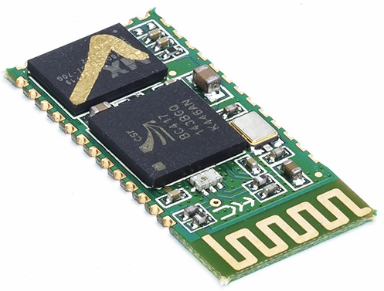

Slika 1: Bluetooth modul HC-05

# 2.2 Mikrokrmilnik

Kot glavno procesno enoto, ki povezuje ostale enote in izvaja glavni program, sem uporabil odprtokoden mikrokrmilnik Arduino Nano. Tega sem izbral zaradi enostavne uporabe in zadostne zmogljivosti ter funkcionalnosti. Za namene izdelka je bil ta nekoli modificiran, saj sem s tem omogočil boljše prilagajanje v ohišje in delovanje notranjega pull-up upora na digitalnem vhodu 13, ki je potreben za pravilno delovanje funkcijskih gumbov na napravi.

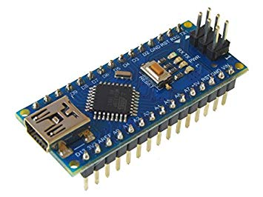

Slika 2: Mikrokrmilnik Arduino Nano

# 2.3 Krmilna palica (joystick)

Za uporabniški vnos sem uporabil krmilno palico (joystick), ki lahko zaznava zahtevano smer in velikost odmika. Krmilna palica ima tudi gumb, ki se sproži ob močnejšem pritisku. Vrednosti smeri in odklona ustvari v analogni obliki signala, ki ga nato mikrokrmilnik interpretira v programu berljive vrednosti. Modul uporabljamo tako za nadzor kazalca kot tudi za pisanje znakov na napravi, ki jo želimo uporavljati. Za izvedbo izdelka so bile potrebne manjše modifikacije plastičnega gumba na krmilni palici, da se je modul lahko prilagajal ohišju.

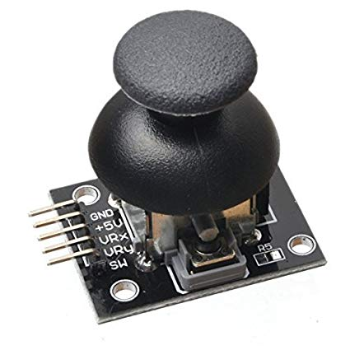

Slika 3: Krmilna palica (joystick)

# 2.4 Napajalna enota in vir napajanja

Kot napajalni modul sem izbral vezje 134N3P, ki je namenjen za izdelavo prenosnih baterij. Ta ima funkcijo polnjenja baterije preko Micro-USB priključka in reguliranje napetosti baterije na 5V, ki je potrebna za napajanje mikrokrmilnika. Vezje skrbi tudi za zaščito baterije v primeru nesprejemljivih napetosti ali kratkega stika. Kot vir napetosti je uporabljena majhna litij-ionskabaterija s kapaciteto 180mAh.

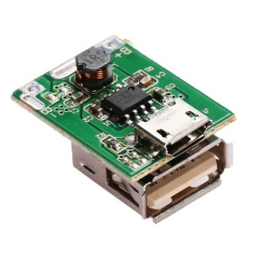

Slika 5: Napajalno vezje

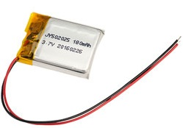

Slika 4: Baterija

# 2.5 Gumbi in stikala

Za prekinitev električnega napajanja mikrokrmilnika je uporabljeno majhno 3.7x8.5mm stikalo.

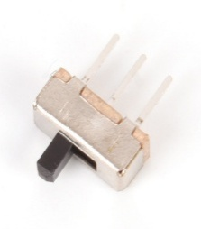

Slika 6: Stikalo

Za uporabo naprave in funkcij so na ohišju majhna momentna stikala. Ta delujejo z uporabo v mikrokrmilnik vgrajenega pull-up upora.

Slika 7: Momentno stikalo

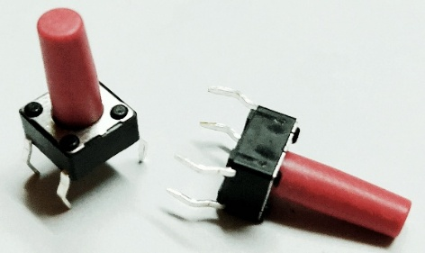

# 2.6 Svetleče diode

Za lažjo uporabo in razumevanje delovanja izdelka so na ohišju nameščene 4 svetleče diode različnih barv. Te so: rdeča, modra, zelena in rdeče – modro – zelena.

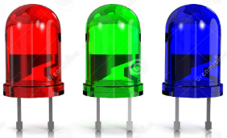

Slika 8: Rdeča, modra in zelena svetleča dioda

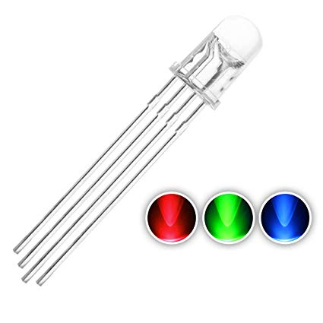

Slika 9: Rdeče - modro - zelena svetleča dioda

# 2.7 Električna vodila

Za omogočanje napajanja, komunikacije in pošiljanja signalov med napravami sem uporabil bakreno žico debeline 0.13 mm. Ta je prevlečena z neprevodno izolacijo, ki varuje pred kratkimi stiki.

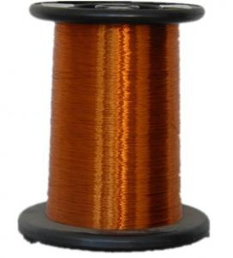

Slika 10: Bakrena žica

# Orodja in pripomočki

Za izdelavo izdelka sem uporabil nekaj različnih orodij in pripomočkov. Vsa orodja so v prosti prodaji na spletu ali v trgovinah s tehnično opremo.

# 3.1 Spajkalna postaja

Da sem povezal vse komponente skupaj, sem uporabil spajkalno postajo modela 898D. Ta vključuje tudi grelno pištolo, ki mi je pri delu nekajkrat prišla prav.

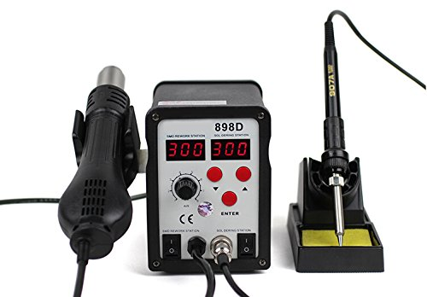

Slika 11: Spajkalna postaja

# 3.2 Ročni rotacijski brusilnik in vrtalni stroj

Za obdelavo ohišja sem uporabil ročni rotacijski brusilnik podjetja Proxxon, s katerim sem ohišje zbrusil tako, da se je lepilo nanj bolje prilepilo.

Pri vrtanju lukenj za krmilno palico, svetleče diode in funkcijske gumbe sem uporabil vrtalni stroj in svedre za les.

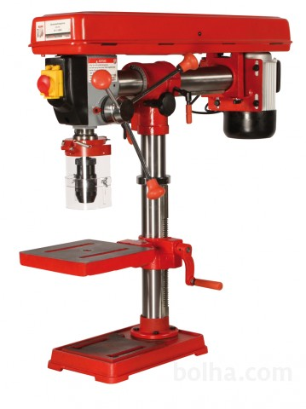

Slika 13: Vrtalni stroj

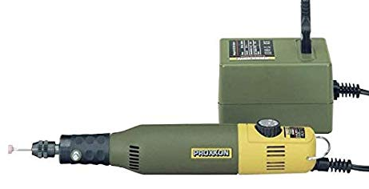

Slika 12: Ročni rotacijski brusilnik

# Program

# 4.1 Razvojno okolje Arduino

Programsko okolje Arduino je odprtokodni program, ki ga je mogoče namestiti na operacijske sisteme Windows, Mac OS in Linux. Z njim lahko urejamo in ustvarjamo programsko kodo za vrsto mikrokrmilnikov iz družine Arduino. Vključuje različne funkcije, s katerimi si olajšamo pisanje kode, kot so: kopiranje, lepljenje, obarvanje sintaks, zamikanje, samodejno urejanje itd. Omogoča tudi enostavno prevajanje in nalaganje programa na mikrokrmilnik. [4]

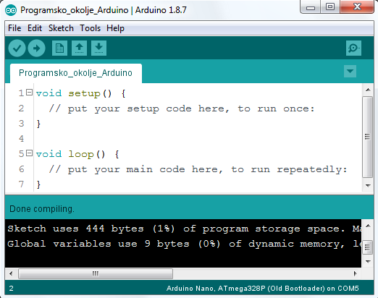

Slika 14: Programsko okolje Arduino

# 4.2 Programski jezik

Prej omenjeno razvojno okolje uporablja programski jezik C++ s posebnimi pravili strukturiranja kode. Sam programski jezik velja za enega najbolj razširjenih programskih jezikov. Njegova močna točka je, da kodo najprej prevedemo v strojni jezik, kar mu omogoča, da se program izvaja bistveno hitreje od jezikov, ki se interpretirajo. Osnova programa za mikrokrmilnik Arduino sta dve funkciji, ki sta vnaprej definirani, to sta *setup()* in *loop(). Zanje* je značilno, da se prva funkcija izvede na začetku z namenom, da pripravi krmilnik na drugo, ki naj bi bila glavni del

programa. Ta se nikoli ne konča; ko v njej zmanjka programskih ukazov, se prične izvajati od začetka.



Slika 15: Logotip programskega jezika C++

# 4.3 Pointer box program

Program za Ponter box je sestavljen iz različnih funkcij, ki so namenjene za upravljanje miške, tipkovnice in funkcijskih tipk. Prvi dve zaznavata položaj krmilne palice in pošljeta primeren signal bluetooth čipu. Funkcija za obravnavo tipk s pomočjo vejitev za vsak pritisk gumbov izbere primerno dejanje in posreduje pravilno komando brezžičnemu modulu. Za komunikacijo s Pointer boxom sem napisal tudi knjižnico, ki vsebuje funkcije, s katerimi sem si kasneje pomagal za lažje pisanje glavnega programa. Knjižnico sem sestavil z analizo že napisane knjižnice z osnovnimi funkcijami za bluetooth module, z imenom BPLib, programerja Basela Al-Rudainyja in dokumentacijo bluetooth HID protokola, podjetja Roving networks z naslovom Bluetooth HID profile.

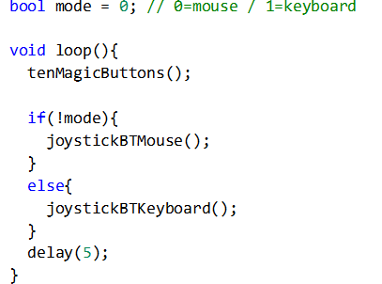

Slika 16: Izsek programske kode

# 4.4 Nalaganje programa na mikrokrmilnik

Program naložimo na mikrokrmilnik tako, da tega povežemo z računalnikom, na katerem imamo programsko kodo v razvojnem okolju. Nato v programskem okolju med orodji izberemo ustrezni COM vhod, ki povezuje napravo z računalnikom in nato

pritisnemo gumb naloži. Če ima mikrokrmilnik vir napajanja, se bo ta po uspešnem prenosu programa samodejno ponastavil in nemudoma pričel delovati.

V mojem modelu ima naprava dostopen priključek za kabel, s katerim lahko nalagamo program (glej sliko 14: levi priključek). Namen prostega dostopa do vmesnika za namestitev novih programov je izboljšanje, menjava progama ali konfiguracija brezžičnega modula.

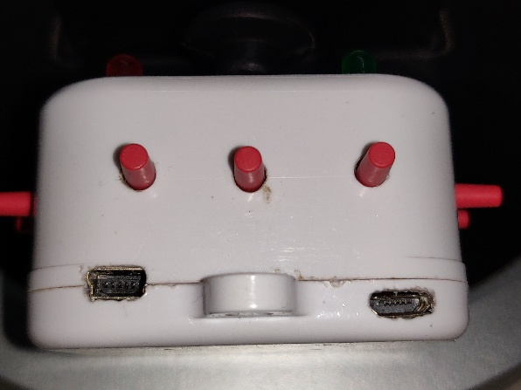

Slika 17: Priključki na napravi (leva stran)

# Uporaba naprave in njenih funkcij

# 5.1 Orientacija naprave

Ker naprava izgleda z vseh strani zelo podobno, sem se odločil, da za lažjo uporabo in bolj jasna navodila določimo pravilno orientacijo. Za pravilno uporabo poskrbimo, da je krmilna palica obrnjena proti uporabniku in da je **rdeča** svetleča dioda **zgoraj levo.**

# 5.2 Pomen svetlečih diod

Naprava ima na glavni ploskvi 4 svetleče diode.

Rdeča dioda, ki se nahaja levo zgoraj, sveti v primeru, da je naprava prižgana in deluje.

Modra dioda, ki se nahaja desno zgoraj, sveti v primeru, da je naprava uspešno brezžično povezana z drugo napravo in je pripravljena na upravljanje.

Zelena dioda, ki se nahaja levo spodaj, sveti v primeru, da naprava pošilja katerikoli krmilni ukaz napravam, ki jih želimo upravljati.

Rdeče – zeleno – modra dioda je bela, ko ne sveti. Nahaja se desno spodaj in prične svetiti ob vklopu naprave. Je statusna dioda, ki nam pove način delovanja naprave. Navadno je lahko treh različnih barv, ki so svetlo modra, oranžna ali rdeča.

# 5.3 Vklop naprave

Preden napravo vklopimo, poskrbimo, da ima ta napolnjeno baterijo. Nato premaknemo majhno črno stikalo, ki se nahaja na spodnji strani naprave. Po približno 2 sekundah se prižge rdeča svetleča dioda. Za izklop naprave znova premaknemo črno stikalo. Ko rdeča lučka ugasne, je naprava izključena.

# 5.4 Podrobni opis uporabe

# 5.4.1 Brezžično seznanjanje in povezovanje

Ko Pointer box prižgemo, svetita le rdeča in svetlo modra dioda. To pomeni, da je naprava pripravljena za uporabo. Sedaj lahko na napravi, ki jo želimo upravljati, med bluetooth nastavitvami poščemo in se seznanimo z napravo z imenom Pointer box.

Postopek seznanjanja traja približno 10 do 20 sekund. Ko sta obe napravi uspešno seznanjeni in povezani, zasveti modra svetleča dioda.

# 5.4.2 Način miške

Na Pointer boxu premaknemo krmilno palico. Na napravi, s katero smo se prej povezali, lahko opazimo, da se kurzor premakne v smeri odklona krmilne palice. Z močnejšim pritiskom na krmilno palico brez odmika le te lahko kliknemo enako, kot bi na klasični miški pritisnili levi gumb.

# 5.4.3 Način tipkovnice

Na Pointer boxu pritisnemo stranski gumb U2 (glej sliko 18) in svetlo modra funkcijska dioda desno spodaj se spremeni v oranžno barvo. Tako smo uspešno prešli v način tipkovnice. Ko krmilno palico premikamo po Y osi (vertikalno), izbiramo med naborom znakov. Ti so presledek, vse črke angleške abecede in tudi vse števke. Ko smo izbrali pravi znak, krmilno palico odmaknemo v desno in tako črko potrdimo ter nadaljujemo z izbiranjem novega znaka. V primeru, da želimo izbrani znak izbrisati ali spreminjati, krmilno palico odklonimo v levo. Če želimo pričeti pisati v novo vrstico, krmilno palico trikrat odklonimo v desno. Vsak naslednji odklon v to smer (v desno), ne da bi krmilno palico pri tem odklonili v katerokoli drugo smer (razen v desno), omogoči napredovanje v naslednjo vrstico. Če se želimo vrniti v način miške, znova pritisnemo gumb U2.

# 5.4.4 Uporaba funkcijskih gumbov

Funkcijski gumbi se nahajajo na vseh stranskih površinah naprave in so rdeče barve. Teh je na napravi 10. Na levi in desni strani po trije in zgoraj ter spodaj po dva. Vsak gumb ima svojo oznako, za lažjo predstavitev le teh je priložena skica.

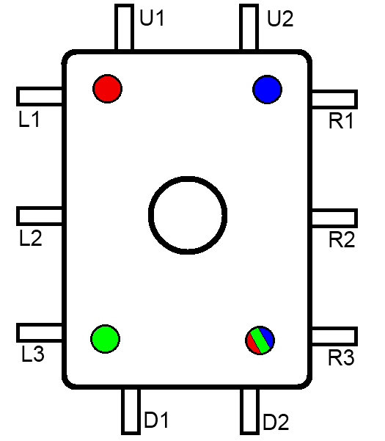

Slika 18: Skica naprave z oznakami gumbov

Delovanje gumba U2 je neodvisno od načina delovanja naprave. Uporablja se za preklapljanje med načinoma miške in tipkovnice. Ostali gumbi imajo različne funkcije, glede na trenutni način uporabe.

V primeru, da imamo izbran način miške (načinovna dioda sveti svetlo modro);

* Ob pritisku na gumb U1 se v primeru, da Pointer box še ni povezan na nobeno napravo, poizkuša povezati z zadnjo napravo, s katero je bil seznanjen.
* Ob pritisku na gumb R1 se naprava, s katero smo povezani odzove, kot bi na navadni miški zavrteli kolesce navzgor.
* Ob pritisku na gumb R2 se na končni napravi pojavi namizje ali pa se odpre privzeti spletni brskalnik (odvisno od operacijskega sistema).
* Ob pritisku na gumb R3 se naprava, s katero smo povezani odzove, kot bi na navadni miški zavrteli kolesce navzdol.
* Ob pritisku na gumb D1 se naprava, s katero smo povezani odzove, kot bi na navadni miški pritisnili levo tipko.
* Ob pritisku na gumb D2 se naprava, s katero smo povezani odzove, kot bi na navadni miški pritisnili desno tipko.
* Ob pritisku na gumb L1 se napravi, s katero smo povezani, zviša nivo glasnosti multimedije.
* Ob pritisku na gumb L2 se napravi, s katero smo povezani, nivo glasnosti multimedije spusti na nič. Ob ponovnem pritisku se nivo ponastavi na zadnjo vrednost glasnosti.
* Ob pritisku na gumb L3 se napravi, s katero smo povezani, zniža nivo glasnosti multimedije.

V primeru, da imamo izbran način tipkovnice (načinovna dioda sveti oranžno);

* Ob pritisku na gumb U1 se v primeru, da je Pointer box povezan na katerokoli napravo (modra lučka sveti), povezava nemudoma prekine.
* Ob pritisku na gumb R1 se naprava, s katero smo povezani odzove, kot bi na tipkovnici pritisnili tipko potrdi (enter).
* Ob pritisku na gumb R2 se na napravi, s katero smo povezani, prižge funkcija Caps Lock. Na Pointer boxu je to vidno tako, da funkcijska svetleča dioda spremeni barvo iz oranžne v rdečo. Za izklop funkcije znova pritisnemo isti gumb.
* Ob pritisku na gumb R3 se na napravi, s katero smo povezani, izpiše programsko definirano besedilo. To lahko spreminjamo le tako, da v programu ročno definiramo novo besedilo in na Pointer box naložimo drug program.
* Ob pritisku na gumb R1 se naprava, s katero smo povezani odzove, kot bi na tipkovnici pritisnili tipko s puščico v levo.
* Ob pritisku na gumb R2 se naprava, s katero smo povezani odzove, kot bi na tipkovnici pritisnili tipko s puščico v desno.
* Ob pritisku na gumb L1 se na napravi, s katero smo povezani, prestavi predvajani video ali avdio posnetek na predhodnega s trenutnega seznama predvajanja.
* Ob pritisku na gumb L2 se na napravi, s katero smo povezani, trenutna pesem ali video ustavi. S ponovnim pritiskom gumba nadaljujemo predvajanje s točke premora.
* Ob pritisku na gumb L3 se na napravi, s katero smo povezani, prestavi predvajani video ali avdio posnetek na naslednjega s trenutnega seznama predvajanja.

# 5.4.5 Skrivna funkcija

Če gumb U2 pritisnemo petkrat zapored, preidemo v način zabave. Takrat prične funkcijska tipka prikazovati različne barve v mavričnem zaporedju, pri tem pa rdeča in zelena svetleča dioda izmenično utripata. Da zapustimo ta način, pritisnemo tipko U1.

# Zaključek

Pri izdelavi izdelka za 4. predmet poklicne mature sem se veliko naučil o delovanju Arduina in brezžičnega upravljanja naprav. Poglobil in razširil sem svoje znanje s področja razbiranja in razumevanja podatkovnih list (data sheet) naprav, kot sta Arduino in HC-05. Pri delu sem nekajkrat naletel na ovire, ki sem jih premagal s pomočjo mentorja, drugih profesorjev na šoli in raziskovalca s področja robotike. Z delovanjem Pointer boxa sem zelo zadovoljen in menim, da sem v celoti uresničil zastavljeni cilj. Na svoj izdelek sem ponosen. Pointer box že uporabljam pri delu in tudi za zabavo. Razmišljam tudi o nadaljnjem razvoju izdelka z izboljšavami programa in tehnične dovršenosti strojne opreme. Vesel sem, da mi je uspelo s pomočjo mentorja uresničiti idejo o izvirnem izdelku, ki bi ga z veseljem uporabljali tudi moji vrstniki.

# Viri:

1. <https://cdn.sparkfun.com/datasheets/Wireless/Bluetooth/RN-HID-User-Guide-v1.0r.pdf> (10. 4. 2019)
2. <https://www.digikey.com/eewiki/display/Wireless/Getting+Started+with+RN42+Bluetooth+Module> (10. 4. 2019)
3. <https://sl.wikipedia.org/wiki/C%2B%2B> (10. 4. 2019)
4. <https://en.wikipedia.org/wiki/Arduino_IDE> (10. 4. 2019)
5. <https://www.youtube.com/watch?v=UJaqHnPR-XE> (10. 4. 2019)
6. <https://www.youtube.com/watch?v=y8PcNbAA6AQ> (10. 4. 2019)
7. <https://www.arduino.cc/> (10. 4. 2019)

# 7.1 Viri slik:

Slika na naslovnici: lastni vir

Slika 1: <https://www.rhydolabz.com/images/WRL2106.jpg>

Slika 2: <https://images-na.ssl-images-amazon.com/images/I/51oYEG4MukL._SX355_.jpg>

Slika 3: <https://images-na.ssl-images-amazon.com/images/I/61CitHvMNnL._SX425_.jpg>

Slika 4: <https://static.rapidonline.com/catalogueimages/product/s70-0005p01wm.jpg>

Slika 5: <https://makerselectronics.com/wp-content/uploads/2019/02/12.jpg>

Slika 6: [https://ae01.alicdn.com/kf/HTB1GJr.uGSWBuNjSsrbq6y0mVXaU/40PCS-Switch-ON-OFF- ………..SS12D00G3-1 P2T-Small-Size-3-7x8-5mm-3-pin-DIP-Through-Hole.jpg](https://ae01.alicdn.com/kf/HTB1GJr.uGSWBuNjSsrbq6y0mVXaU/40PCS-Switch-ON-OFF-%20%20%20%20%20………..SS12D00G3-1%20P2T-Small-Size-3-7x8-5mm-3-pin-DIP-Through-Hole.jpg)

Slika 7: lastni vir

Slika 8: <https://thumbs.dreamstime.com/z/rgb-led-diodes-red-green-blue-white-background-d-illustration-> . 78540151.jpg

Slika 9: <https://images-na.ssl-images-amazon.com/images/I/614cMy1Ha2L._SX425_.jpg>

Slika 10: [http://img.everychina.com/nimg/cb/d8/4ab108ad0679687b9e97db7f0a8f-300x300- ....iiiiiiii….0/thin_thick_coat_enamele](http://img.everychina.com/nimg/cb/d8/4ab108ad0679687b9e97db7f0a8f-300x300-%20....iiiiiiii….0/thin_thick_coat_enamele)d_cca_wire_copper_wires_0_13mm_1_50mm_diameter.jpg

Slika 11: <http://ecx.images-amazon.com/images/I/41bE1PPkbjL.jpg>

Slika 12: <https://images-na.ssl-images-amazon.com/images/I/41EKIS3EiIL._SX466_.jpg>

Slika 13: <https://mmc.bolha.com/2/image/141500/143150/Vrtalni-stroj-SB-Holzmann_5161c4de5cfd5.jpg>

Slika 14: lastni zaslonski posnetek

Slika 15: [https://cdn-images-1.medium.com/max/1200/1*YU6BvZKvxivoEnvqxeG5rw.png](https://cdn-images-1.medium.com/max/1200/1*YU6BvZKvxivoEnvqxeG5rw.png)

Slika 16: lastni zaslonski posnetek

Slika 17: lastni vir

Slika 18: lastni vir

(dostop spletnih povezav: 15. 4. 2019)



Izjava o avtorstvu

Izjavljam, da je maturitetna naloga z naslovom *Pointer box* v celoti moje avtorsko delo, ki sem ga izdelal samostojno s pomočjo navedene literature in pod vodstvom mentorja Matica Podpadca.

Ljubljana, 10. 4. 2019

Rok Pleško